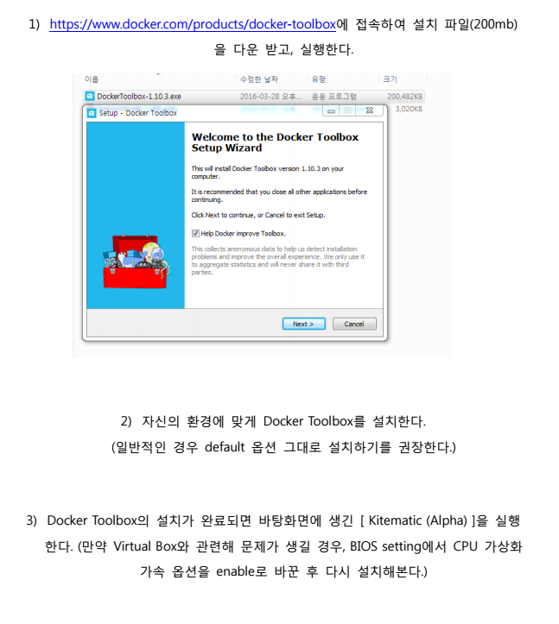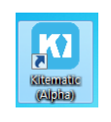

4) 위 아이콘을 클릭한 후 아래 화면이 나오면 잠시 기다린다.

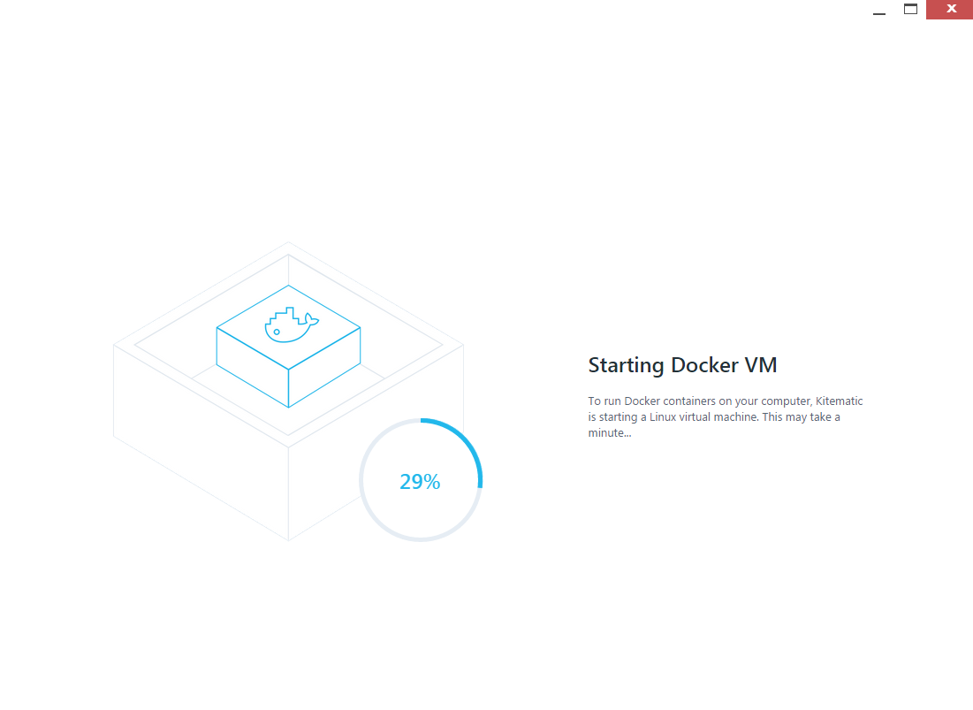

5) Search for Docker~ 칸에 “ imcomking/tttskc”을 검색하고 CREATE 버튼을 눌러 이미지를 다운로드 받는다.

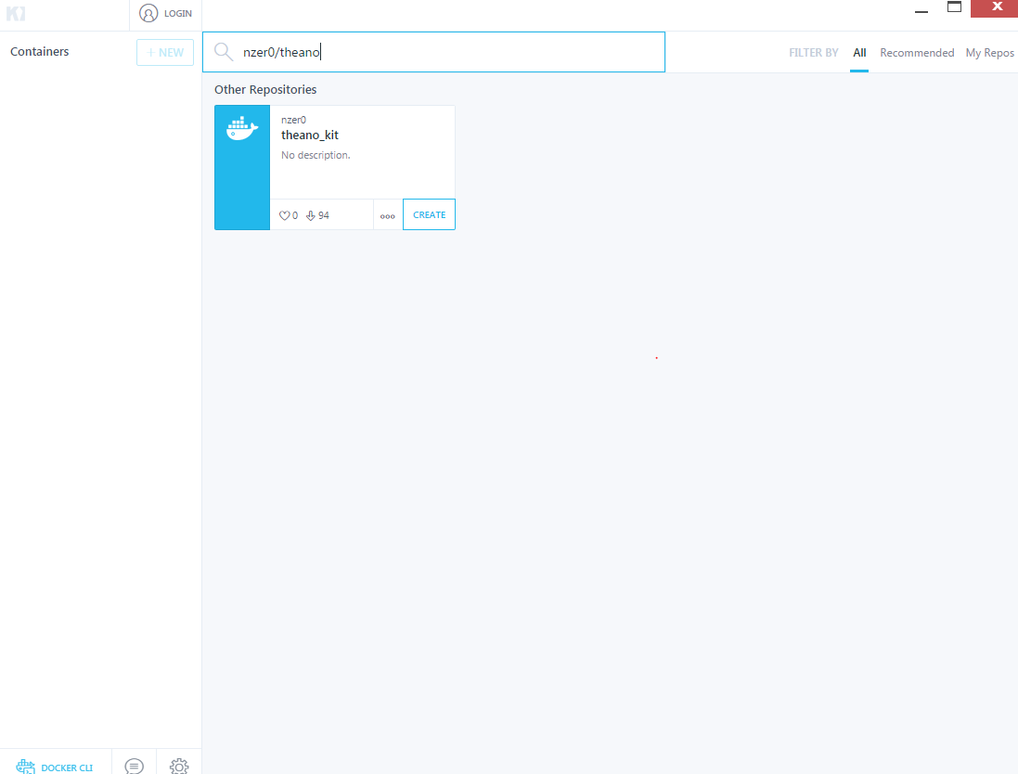

6. 다운로드 받은 이미지는 실습을 위해 만든 가상머신 이미지로 Theano, TensorFlow, Caffe, Torch, Scikit-Learn 등이 설치된 개발환경으로서, 이미지를 실행하면 해당 리눅스 가상 머신을 이용하여 딥러닝 실습을 해 볼 수 있다.

[추가 안내]

1. 실습 코드 다운로드

실습코드는 <https://github.com/kimeunsol/tensorflow_tuto.git> 에 공개 되어 있다.

이미지에서 git clone 을 통해 해당 repository를 다운받을 수 있다.

1. IPython 서버 설정 및 실행

* IPython은 웹브라우저에서 파이썬 프로그래밍을 할 수 있도록 도와주는 프로그램이다. 앞으로의 실습도 터미널에서 하지 않고 웹브라우저에서 이루어진다. 이를 위해서 터미널에서 IPython 서버를 직접 켜주는 작업이 필요하다.
* IPython 서버 설정을 위해 아래 명령어를 실행한다.

|  |
| --- |
| cd deeplearning_tutorial  python setup_nbserver.py |

* 위의 명령어를 입력하면 Enter Password: 라고 나오는데, 본인이 원하는 비밀번호를 입력한다. 이는 다른 사람이 접근을 못하게 하기 위함이다. Verify Password: 가 나오면 같은 비밀번호를 한 번 더 입력해준다.
* 비밀번호 설정이 끝나면 아래 명령어를 입력하여 서버를 실행한다.

|  |
| --- |
| ipython notebook --profile=nbserver |

1. 서버 포트 매핑 확인

* Docker는 가상머신이기 때문에 Docker 머신 안에서 사용되는 포트번호는 실제 호스트 서버에서의 다른 포트로 매핑된다. 이 포트 매핑을 알아내기 위해서
* 단축키 Ctrl+p+q를 실행하여 Docker머신 바깥으로 나온다. Mac사용자는 Ctrl+p+q를 하면 터미널 프로그램이 종료되기 때문에, 터미널프로그램을 하나 더 열어서 다시 서버에 접속한다.
* 아래와 같이 docker ps 를 실행하면 포트 매핑을 확인할 수 있다.
* 예를 들어 PORTS 부분이 아래와 같이 나온다면

0.0.0.0:32770->22/tcp, 0.0.0.0:32769->6006/tcp, 0.0.0.0:32768->8888/tcp

* Docker 머신 안의 8888번 포트는 실제 호스트 서버에서의 32768번 포트로 매핑이 된다는 뜻이다. Docker 머신 안에서 IPython 서버는 8888번 포트를 사용하므로, 실제로 웹브라우저를 이용해 Ipython 서버에 접속 할 때에는 32768포트를 사용해야 한다.

1. 웹브라우저에서 IPython 서버로 접속하기

- 웹브라우저를 열고 주소창에 IP:포트 형식으로 입력하여 IPython 서버에 접속한다. 예를 들어 위의 단계에서 확인한 포트가 32768번이었다면 localhost:32768을 입력하면 된다.

- 아래와 같이 창이 뜨면 위에서 설정한 비밀번호을 입력하여 접속한다.

[출처: IBM.com]

